超越传统的频谱分析仪
来源： 中国仪表网
1、引言
传统的频谱分析仪是标量测量设备，主要显示标量值(信号幅值)随频率变化曲线图。最常见的测量就是对频谱组成部分(例如谐波、互调和杂散信号)的信号功率和频率的测量。功率与频率的比值可以根据分辨率带宽(RBW)进行积分或修正，以产生噪声功率(和相位噪声)、频带功率、相邻信道功率和占用带宽。
频谱分析仪也可以用于测量时域或调制域特征。测量这些特性的最简单方法就是停止频谱分析仪的频率扫描(例如将测量宽度设置为0Hz)，并设置适当的中心频率和RBW宽度，使其足以包含感兴趣的信号。此时，分析仪的X轴以时间为单位，该“零扫宽”测量迹线结果为射频信号的包络，即射频信号的AM解调测量结果或触发脉冲功率信息。通过使用类似设置并偏置分析仪的中心频率，可使感兴趣的信号处于RBW滤波器的裙边之上，可以进行FM解调测量。这些技术通常很有效，但是可能非常麻烦(例如设置和解释过程很复杂)、不精确，且灵活性受到限制。
因此，为了满足现代通信系统的要求，需要一种更好的综合信号分析方法。使用这种新的综合分析方法，分析仪表既可以作为高性能频谱分析仪解决方案，提供简单易用的用户界面；同时可以根据设计者的需求，轻松快速地转换成功能全面的矢量信号分析仪。
2、发展趋势
当前的许多信号都是通过射频脉冲调制的或经过复杂调制的信号，在过去15至20年的时间里，随着数字通信技术的飞速发展，这一趋势也越来越明显。信号分析仪也随之呈现相应的发展趋势：
矢量信号分析仪(VSA)问世并快速发展。它将时域和频域能力以及完整的根据时间选择(例如时间门概念)频谱分析功能集于一身。
用矢量信号分析仪进行通用和特定格式(特定标准)的数字调制分析。VSA是进行此类分析的理想平台。
在通用频谱分析仪中，以选装软件的方式添加特定标准的数字调制分析。
虽然VSA是分析现代信号的理想工具，但是其操作步骤比传统的频谱分析仪更加复杂。特别是在进行传统频谱测量的时候，VSA新增加的能力可能增加操作的新增加的能力可能增加操作的复杂程度。当用户需求仅限于进行基本的频谱分析和基于标准的解调时，上述最后一种趋势提供了一种良好的解决方案。
3、全新解决方案
对于现代信号分析应用来说，新型AgilentMXA信号分析仪是众多可选方案的基础。这款新型信号分析仪可以配置成传统的频谱分析仪，具有射频工程师期待的易用性和频谱分析仪应该具有的全部性能。对于需要全方位矢量信号分析的应用来说，MXA信号分析仪的用户通过选装内置的Agilent89600矢量信号分析软件将其立刻转变成为一台矢量信号分析仪。该应用提供了完整的矢量分析能力，包括对频谱、占用带宽、CCDF和信号功率进行灵活的时间选通测量(见图1)。
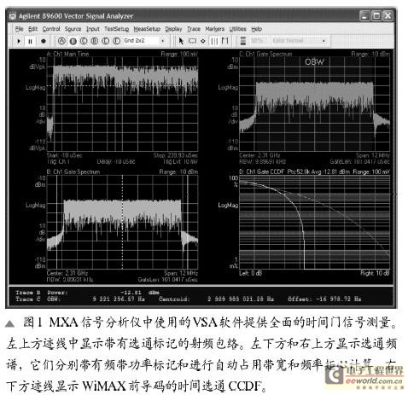
安捷伦的89600VSA软件提供对模拟信号AM/FM/PM的精确解调，同时提供对各种通用数字调制信号和特定标准信号进行调制分析的选件。
对于基于标准的数字调制应用(例如W-CDMA或WiMAX-mobileOFDMA)中的设计验证等任务，AgilentMXA提供了内置的测量应用。这些基于标准的测量功能使用户可以轻松设置和测量该标准中重要的指标参数，是89600VSA软件全面矢量信号分析的一种更简单的替代方案。这些快速、简单的模式(或应用)更改使工程师可以优化测量功能并轻松使用。它还使他们能够快速配置信号分析仪，以满足可能遇到的信号分析的要求。图2显示了用于在测量模式之间转换的MXA信号分析仪的显示画面。
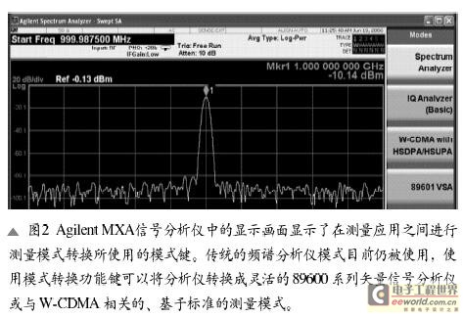
4、结语
安捷伦新型MXA信号分析仪提供了一种新的综合方法，在当前的传统频谱分析中添加矢量信号分析和数字解调功能。这样，它将帮助行业进一步发展，不再将频谱分析和矢量解调作为两个独立的任务，使设计者能够在日常工作过程中同时高效地完成这两种任务。

